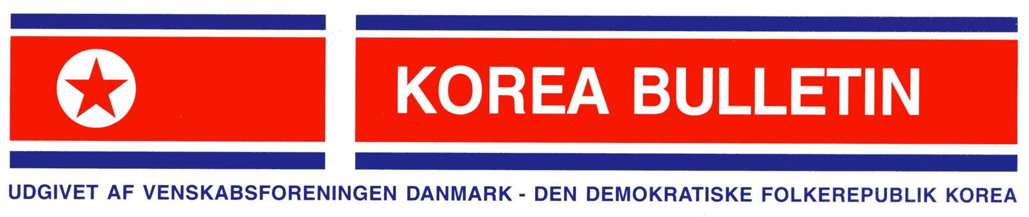
August 2007

USA OG JAPAN MÅ HOLDES FAST PÅ SEKSPARTSAFTALENS FORPLIGTELSER

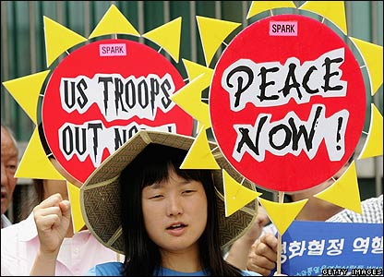
US TROOPS OUT NOW. Fra en stor fredsdemonstration i Seoul 31.juli 2007. Ud over dette krav forlangte demonstranterne også, at Sydkorea trækker sine tropper ud af Afghanistan omgående.

Indhold:

Leder: Skridt-for-skridt virker………………………………………………………………………………….side 2

Sidste nyt: Nyt koreansk topmøde på vej………………………………………………………………….side 2

Det går fremad for DDF Korea ………………………………………………………………………………...side 3

Korte nyheder fra Korea og Venskabsforeningen………………………………………………………….side 7

Sundhedsvæsenet i DDF Korea………………………………………………………………………………side 10

10 gode grunde til medlemskab af Venskabsforeningen Danmark-DDF Korea……………………..side 11

Leder:

SKRIDT-FOR-SKRIDT VIRKER

Status i 6-partsprocessen.

Vi skrev i sidste nummer af Korea Bulletin, at den nye 6-partsaftale fra 13. februar 2007 er et skridt i den rigtige retning. Og den nordkoreanske diplomat Thae Yong Ho sagde i et interview, at ”nu tager USA os alvorligt”. Begge udsagn er heldigvis stadig gældende.

DDF Korea er efter atomprøvesprængningen i oktober sidste år rykket op i en særklasse i forholdet til USA og der er indgået en 6-partsaftale på basis af skridt-for-skridt princippet.

Selvom alle tidsfrister i aftalen er sprængt, så er den i gang med at blive ført ud i livet.

Det skyldes ikke mindst stor tolerance og fleksibilitet fra DDF Korea. For aldrig såsnart aftalen var indgået i februar annoncerede USA afholdelse af den meget aggressive RSOI krigsøvelse i Sydkorea, hvor et stort antal amerikanske og sydkoreanske soldater øver sig hurtige kommandoaktioner ind i Nordkorea. Og dertil kom, at USA trak frigivelsen af de indefrosne 24 millioner US dollars til Nordkorea urimeligt ud. De 24 millioner dollars tilhørte Nordkorea, men stod på en bankkonto i Macao. USA’s begrundelse for indefrysningen var påstande om bankens medvirken til hvidvaskning af falske dollarsedler. Men da historien ikke holdt vand, måtte USA ophæve indefrysningen. Det var således også nødvendigt hvis Nordkorea skulle tage det næste skridt i 6-partsaftalen – nemlig en kontrolleret nedlukning af atomanlægget i Nyongbyon ca. 100 km nord for Pyongyang.

Selvom sagen skulle være enkel, så lykkedes det alligevel det amerikanske udenrigsministerium og finansministerium at forhale banksagen i omkring 5 måneder, hvorved den første tidsfrist i 6-partsaftalen blev overskredet med ca. 3 måneder.

Den 14. juli 2007 lukkede Nyongbyon-værket under overvågning af repræsentanter for Det Internationale Atomenergiagentur IAEA. IAEA bliver på stedet i henhold til aftaler med nordkoreanerne indenfor rammerne af ikke-spredningsaftalen. Og IAEA har udtrykt sin fulde tilfredshed med de nordkoreanske myndigheders håndtering af sagen.

Samme dag ankom de først skibsladning med 50.000 tons råolie og andre varer, som Nordkorea skal modtage som kompensation for energitabet fra det nedlukkede værk. Ikke som nødhjælp.

Så langt så godt. Nordkorea har overholdt alle sine forpligtelser. Skridt-for-skridt princippet ser ud til at virke, men spørgsmålet er om øvrige 5 parter (USA, Japan, Sydkorea, Kina og Rusland) overhol-

SIDSTE NYT - HISTORISK NYT:

NYT KOREANSK TOPMØDE AFHOLDES I PYONGYANG

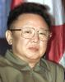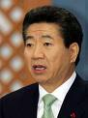

DDF Koreas leder kammerat Kim Jong Il (til venstre) og Sydkoreas præsident Roh Moo Hyun (til højre) mødes til topmøde i Pyongyang i slutningen af august 2007.

Lige inden deadline på augustnummeret af Korea Bulletin har redaktionen modtaget meddelelse om, at regeringerne i henholdsvis Den Demokratiske Folkerepublik Korea og Republikken Korea (Nord- og Sydkorea) er blevet enige om at afholde det andet Nord-Syd topmøde i Pyongyang i dagene 28.-30. august 2007. I disse dage vil Sydkoreas præsident og en større delegation besøge DDF Korea og mødes DDF Koreas leder kammerat Kim Jong Il og andre højtstående repræsentanter for Koreas Arbejderparti, regeringen, hæren og forskellige organisationer.

Afholdelsen af topmødet skal ses som et led i Nord-Syd Fælleserklæringen fra juni 2000, hvor det første Nord-Syd topmøde nogen sinde fandt sted.

I en officiel erklæring fra de to parter udtrykkes det, at man forventer at topmødet vil få en helt særlig betydning og således åbne en ny fase på vejen mod fred på den koreanske halvø, fælles velstand for nationen og national genforening igennem en udvidelse af de inter-koreanske relationer og bringe disse til et højere stadie i overensstemmelse med 15. juni 2000 Nord-Syd Fælleserklæringen og i ånden af sloganet ”ved nationens egen kraft.”

Korea Bulletin vil bringe mere om denne historiske begivenhed i næste nummer af bladet. A.K.

der deres forpligtelser. Især er der grund til at fokusere på USA og Japan.

Den stærkt højredrejede Aberegering i Japan har foreløbigt brilleret med at afvise at betale sin del af den fælles kompensation til Nordkorea og ved at forplumre det seneste 6-partsmøde i Beijing i juli. Dertil kommer handels- og trafikblokade imod Nordkorea og en skærpet grov undertrykkelse af den store koreanske mindretalsorganisation CHONGRYUN i Japan, der støtter DDF Korea.

Også USA fortsætter sin fjendtlige Nordkorea politik og forgiftningen af Nord-Syd processen. Bl.a. har USA totalt afvist at aflyse den planlagte Ulji Focus Lens krigsøvelse i slutningen af august. Også selvom Korea topmødet kommer i fare. A.K.

DET GÅR FREMAD FOR DDF KOREA -TRODS ALT

Nordkorea var indtil 1990 et ret velfungerende og gennemorganiseret socialistisk landbrugs- og industrisamfund med grundliggende velfærdsgoder til alle.

Et sammenfald af en hel række af alvorlige omstændigheder bragte Nordkorea ind i en farlig krise i 1990’erne.

”Nordkoreaproblemet” er først og fremmest en konflikt mellem Nordkorea og USA.

Bush’s Nordkoreapolitik efter ”Axis og evel” udløste en stor krigsfare i Korea.

Nordkoreas atomtest og missiltest var nødvendige set i forhold til truslen fra USA og effektive, idet de bragte USA til forhandlingsbordet.

Det er nyt, at Nordkorea og USA erkender eksistensen af en stor tillidskløft mellem dem, som det vil være nødvendigt at bygge bro over, så der kan opstå et nyt normalt forhold mellem de to,

Nord-Syd samarbejdet viser en vej frem.

Ovenstående var nogle af essenserne i et oplæg fra kultursociolog Geir Helgesen, Nordisk Institut for Asiensforskning (NIAS), som han holdt på et velbesøgt debatmøde den 13. juni 2007 i København. Mødet var arrangeret af Venskabsforeningen Danmark-DDF Korea.
Geir Helgesen sagde som introduktion af sig selv, at han ofte har besøg både Nord- og Sydkorea og haft samtaler med politiske ledere, embedsmænd, virksomhedsledere og forskere på ret højt plan. Geir Helgesen arbejder fuld tid som professionel Koreaforsker hos NIAS, og bliver bl.a. brugt som Korea-rådgiver hos udenrigsministerierne i Danmark og Norge, hos Forsvarets Efterretningstjeneste og Dansk Industri. Geir Helgesen er norsk statsborger. Han taler dog
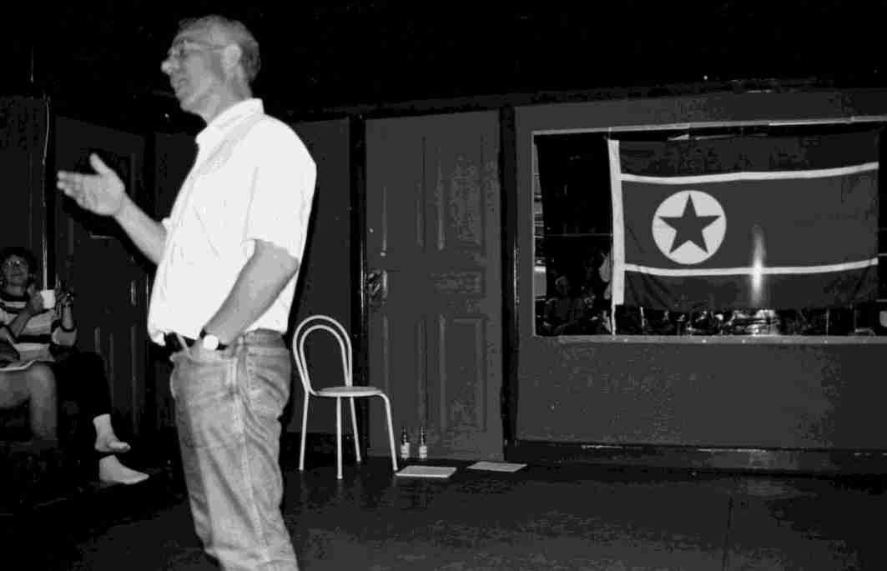
Kultursociolog Geir Helgesen (NIAS) holder oplæg på offentligt møde i Venskabsforeningen den 13. juni 2007 i Christianshavns Beboerhus i København.

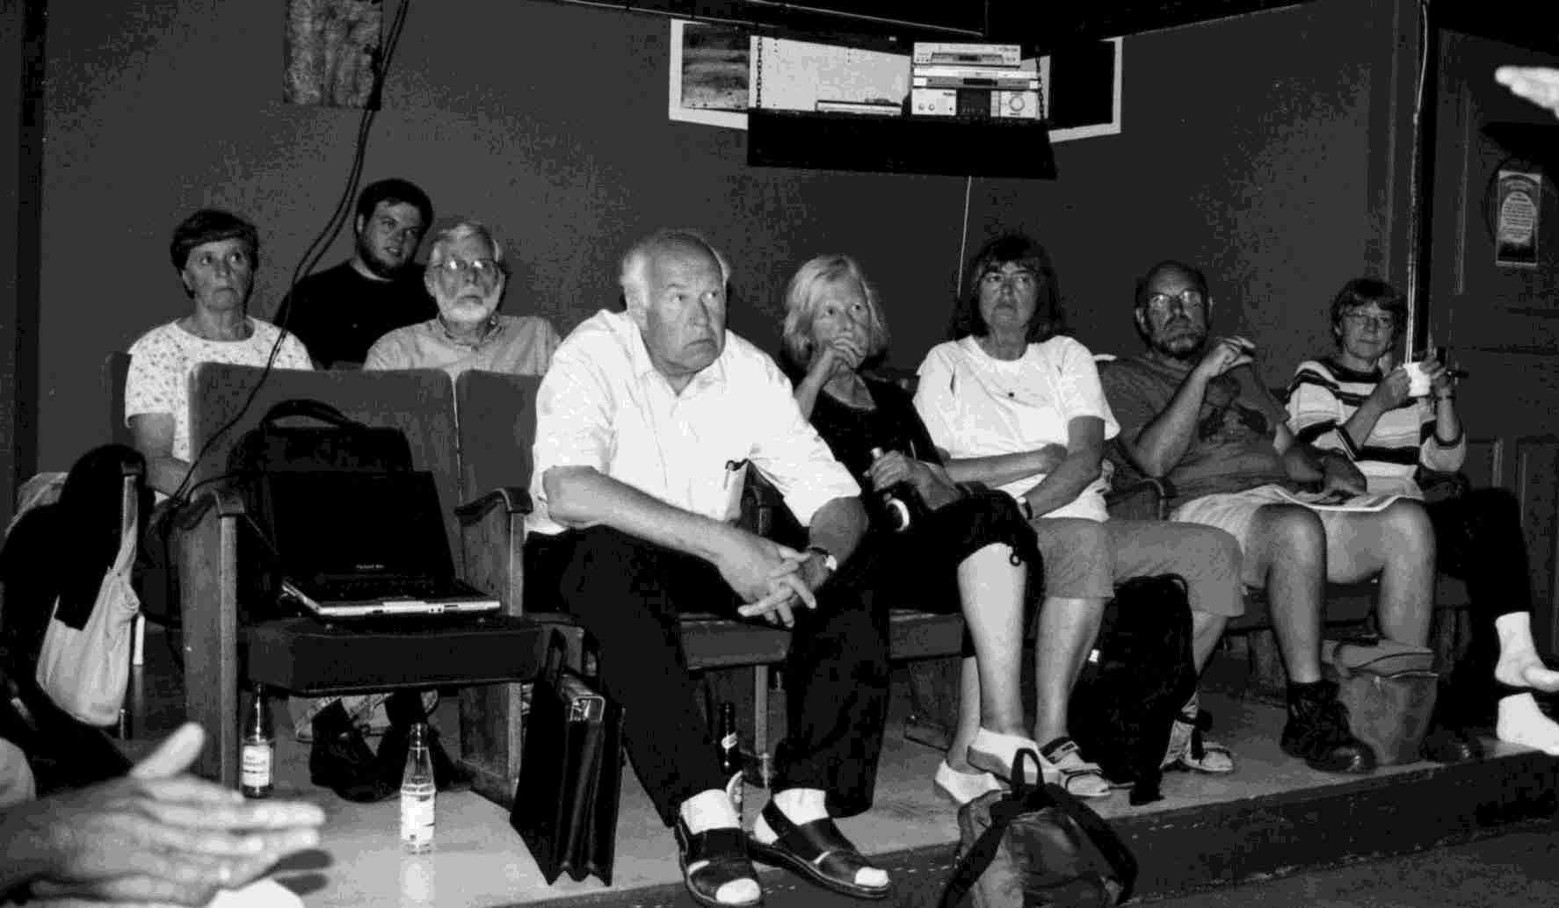
Et udsnit af mødedeltagerne på det offentlige debatmøde i Venskabsforeningen den 13. juni 2007.

flydende dansk. Geir Helgesen har senest besøgt Nordkorea i november-december 2006.

Geir Helgesen slog fast i først del af sit oplæg, at kollektiviseringen af landbruget, der fandt sted efter Koreas befrielse fra Japan havde været en stor succes, idet den var den formentlig mest effektive og produktive af alle kendte landbrugskollektiviseringer i historien. Videre slog han fast, at den efterfølgende etablering af et helt enestående og enormt kunstvandingssystem i Nordkorea gjorde landet selvforsynende med fødevarer og endda med eksport af bl.a. ris. På samme måde fungerede energisektoren på basis af vandkraft og kul og olie så effektivt, at Nordkorea i visse perioder havde et energiforbrug, der var større end nabolandene USSR, Kina og Sydkorea set i forhold til befolkningstallet. Hele landet blev elektrificeret.

På samme måde fungerede den storindustri, der blev opbygget efter Koreakrigens totale ødelæggelser, på basis af kendte planøkonomiske mål og standarder.

Staten sørgede for fødevarer, bolig og transport til hele befolkningen. Ligeledes sørgede staten for et velfungerende sundhedssystem og, der også langt overgik nabolandene, samt 11-års gratis obligatorisk skolegang og efterfølgende uddannelsesgaranti til alle.
Videre sagde Helgesen, at Nordkoreas ledelse i sin udenrigspolitik opnåede en balance i forholdet mellem Kina og Sovjetunionen, som republikken havde stor gavn af.

10 forbandede år
Stort set alt hvad der kunne gå galt – gik på samme tid galt for Nordkorea i 10-året 1990-1999. De socialistiske lande i Østeuropa og USSR gik i opløsning og Kina indførte kapitalistisk markedsøkonomi. Det betyd, at Nordkorea ikke længere kunne profitere af gunstige varebytteaftaler med disse lande, hvorved Nordkorea udenrigssamhandel gik ned på vågeblus. Nødvendige varer som olie og højteknologi skulle betales ved kasse 1 med hård valuta, som Nordkorea ikke er i besiddelse af.
Samtidig er Nordkorea fortsat ramt at den USA-ledede blokade og imbargo.
Midt i 1990’erne oplevede Nordkorea den første forløber på menneskabte miljøødelæggelser på grund af global klimaændring i form af skiftevis ekstreme nedbørsperioder og efterfølgende ekstreme tørkeperioder, der bragte landets økonomi i stå og skabte en hungersnød med mange menneskelige omkostninger.
På samme tid døde republikkens præsident og grundlægger Kim Il Sung, der ifølge Geir Helgesen efterlod landet i et ledelsesmæssigt vakuum i 1994.
Og som om det ikke var nok truede USA på samme tid Nordkorea med militære angreb, hvorved større ressourcer ledtes til militæret og dannede grundlag for udvikling af ”militæret først”-strategien.
I 1995 henvendte Nordkorea sig for første gang til verdenssamfundet om nødhjælp, og fik den. Men det var meget smertefuldt for den meget selvbevidste republik, der i årtier stolt har henvist til Juche-ideen (at bygge på egne erfaringer og egne kræfter – selvstændighed i politikken, selvforsyning i økonomien og selvforsvar i forsvaret af republikken). Der opstod mange konflikter mellem Nordkorea og donorlandene, idet de kun ville yde nødhjælp og ikke udviklingshjælp. Det er fordi Nordkorea ikke ønsker at slå ind på en nyliberal markedsvej. Men også som straf for Nordkoreas test af missiler og a-våben. Ligeledes opstod konflikter mellem de nordkoreanske myndigheder og de internationale nødhjælpsorganisationer, da sidstnævnte selv ville opbygge et distributionssystem, som man kender det fra bl.a. Afrika. Det fandt nordkoreanerne helt uacceptabelt, idet de jo allerede havde et bl.a. udviklet sundhedssystem og organisation, som kunne bruges til distribution. De fandt det også sårende med en sådan mistillid og umyndiggørelse i eget land, når nu de kan selv.
Det drejer sig om deres nationale stolthed, fandt Geir Helgesen.

Missiltest og a-våbentest var både nødvendige og effektive
Om 6-partsforhandlingerne og det såkaldte ”Nordkoreaproblem” sagde Geir Helgesen i sit oplæg, at det i virkeligheden var udtryk for en konflikt mellem Nordkorea og USA. Her fandt han, at USA havde et stort ansvar, idet det endnu ikke har vist vilje til at indgå en fredsaftale som erstatning for våbenhvileaftalen i Koreakrigen fra 1953. Under Clinton var der både fare for krig i Korea i 1994 og man var i 2000 tæt på en fredelig løsning. Men dette blev spoleret af præsident Bush med ABC-linien (oversat: Alt andet end Clinton-linien) i udenrigspolitikken og ”ondskabsakse”-retorikken, der både frembragte fare for en ny krig i Korea og cementerede det dårlige forhold. I 6-partsforhandlinger har USA ønsket at lægge et maksimalt pres på Nordkorea (5-1), men i realiteten er det Kina, Rusland og Sydkorea, der grundet USA’s tidligere meget arrogante supermagtsholdninger, har presset USA til indrømmelser.
Om Nordkoreas missiltest i juli 2006 og marts 2007 samt atomvåbenprøvesprængningen i oktober 2006 stillede Geir Helgesen spørgsmålet om der findes gode og mindre gode våben, og om Nordkoreas ”militæret først”-doktrin er inhuman, nødvendig, effektiv eller direkte fornuftig. Han svarede selv ved, at finde disse våben for både nødvendige set i forhold til militærtruslen fra USA og effektive idet de havde bragt USA til det direkte forhandlingsbord med Nordkorea. Når man som Nordkorea efter oktober sidste år rykker op i rækken af atommagter, så tilhører man et helt andet klassement i forhandlingerne med USA, fandt Geir Helgesen. Og han henviste til, at 13. februar 2007 6-partsaftalen fra Beijing i virkeligheden var et forhandlingsresultat mellem Nordkorea og USA fra de bilaterale samtaler, der gik i gang i bl.a. Berlin efter prøvesprængningen.
Om den nye 6-partsaftale fra februar 07 sagde Geir Helgesen, at den både ligner den gamle fra september 05, men afgørende nyt var indførelse af princippet om skridt-for-skridt eller noget-for-noget om man vil. Et andet afgørende nyt princip i aftalen er, at både Nordkorea og USA erkender en stor tillidskløft mellem dem, som det vil være nødvendigt at bygge bro over, således at der hen ad vejen kan opstå et nyt og mere normalt forhold mellem de to parter.
Udover Nordkoreas missil- og atomvåbentest som årsag til kursskiftet i Washingtons Nordkoreapolitik havde Geir Helgesen også analyseret sig frem følgende medvirkende faktorer:

- Det går skidt for USA i Irak og Afghanistan.
- Det gik skidt for Republikanerne ved det se-
neste midtvejsvalg i USA.
- USA’s politik overfor Nordkorea viser sig
modproduktiv og kritik af den er begyndt
på hjemmefronten i USA.
- Rusland, Sydkorea og Kina kritiserer USA’s
stejle holdning i 6-partsforhandlingerne.
- USA’s chefforhandler Christoffer Hill er en
bedre forhandler end forgængerne fordi han
kender Østasiens politiske kultur.

Nord-Syd samarbejdet
Geir Helgesen sluttede sig oplæg med at omtale Nord-Syd samarbejdet i Korea, der har fundet sted siden indgåelse af Nord-Syd fællesaftalen i 2000. Som følge heraf er der indgået en række aftaler med sydkoreanske virksomheder – først og fremmest Hyundai Asan. Hyundai Asan står således også bag det store Kaesong Industrikompleks KIC, der siden 2003 har været under opbygning nær Kaesong i Nordkorea ved demarkationslinien i zonen mellem Nord- og Sydkorea. I denne zone er nedgravet over 100 millioner landminer.
KIC bygges med sydkoreanske kapital og teknologi og energi, mens arbejdskraften hovedsagelig er nordkoreansk. Der produceres til verdensmarkedet.
KIC er et Nord-Syd pilotprojekt, der på sigt vil kunne rumme op mod 1500 virksomheder. I starten primært fra Sydkorea, men det er planen at åbne for internationale selskaber. Fuldt udbygger vil KIC rumme omkring 700.000 ansatte, og byen Kaesong vil blive inddraget og udvikle sig til en millionby.
Geir Helgesen havde selv besøgt KIC i Kaesong. Han viste powerpointbilleder med trafikken over Nord-Syd grænsen fra henholdsvis 2004, hvor der kun kom få arbejdere og teknikere dagligt fra Sydkorea ind i Nordkorea og med en stor grad af sikkerhedskontrol, henholdsvis billeder fra 2006, hvor der nu dagligt kommer flere hundrede sydkoreanere ind i Nord og med en meget mere afslappet sikkerhed. Geir kunne endda berette om trafik af sydkoreanske lastbiler inde i selve Kaesong, hvor man i gadebilledet kunne se bl.a. sydkoreanske chauffører afslappet drikke te hos nordkoreanerne. Et syn, der for bare to år siden, var komplet utænkeligt.

Geir Helgesen forklarede videre om de forhold, der gør projektet attraktivt for sydkoreanske virksomheder: Lønnen er 50% af tilsvarende i Kina og 5% af lønnen i Sydkorea og nordkoreanske arbejderne sammenlignet med andre lavprislande både langt mere veluddannede, disciplinerede og kan levere kvalitetsarbejde.

Til spørgsmålet om det var tale om udbytning eller udvikling her svarede Geir Helgesen selv med et ja. Han uddybede dette med, at i en situationsbestemt koreanske logik hedder svaret på et sådant spørgsmål ofte – både-og.
Det er ikke nemt for Nordkorea som et Juche-land at gå i andres fodspor, men man må antage at Nordkorea trods alt må se udviklingen i Kina og Sydkorea som eksempler på en udvikling, som i hvert fald økonomisk er lykkedes, sagde Geir Helgesen.

Til sidst stillede Geir Helsen spørgsmålet om Juche-ideen havde udspillet sin rolle. Han mente krisen i 1990’erne kunne tyde på det, men samtidig fandt Geir, at en fastholdelse af Nordkoreas selvstændighed under Juche-fanen i en ny og grænseoverskridende verdensorden netop kunne være Juche-ideens bidrag for fremtiden.

Geir Helgesen var også kortvarigt, efter spørgsmål fra salen, inde på USA’s nye missilforsvarssystem. Han fandt på ingen måde Nordkorea udgjorde nogen trussel overfor USA, som kunne begrunde et så omfattende milliard oprustningsprojekt. Det er alle eksperter enige om, og han fandt det beskæmmende at den danske udenrigsminister, som regnes for at være intelligent, stadig i ramme alvor offentligt begrundede dansk støtte USA’s missilprojekt med ”faren fra Nordkorea m.fl.”.

Anders Kristensen


NAENARA
Officiel hjemmeside fra Den Demokratiske Folkerepublik Korea

Her finder du flere koreanske tidsskrifter på engelsk og andre sprog samt mange fakta om politik, historie, kunst, presse, genforeningssagen, turisme, IT og Koreas udenrigshandel.

Gå ind på: www.kcckp.net/en/

ARIRANG SHOWET

GENOPFØRES I KOREA

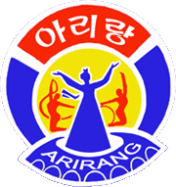

Besøg DDF Korea

til et uforglemmeligt show. Verdens største og verdensberømt.

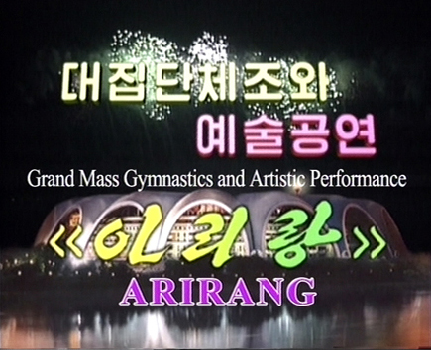

I perioden 1. august til 10. oktober 2007 genopføres verdens største gigantiske Arirang Show på 1. maj Stadion i Pyongyang. Showet er et kunstorgie af danse- og massegymnastikopvisning med musik, sang og lysshow med op til 100.000 deltagere, der indimellem optræder alle på samme tid. Arirang foregår hver aften kl. 19.30 i perioden undtagen søndag. Billetter fås fra 50 til 300 €.

Arirang Showet viser DDF Koreas historie.

Der er mulighed for hurtigt at opnå visum til DDF Korea på 2-4 dages ophold for at overvære en forestilling og foretage sightseeing i Pyongyang og omegn. Dette kan evt. ske i kombination med en rejse til Kina eller andre lande nær DDF Korea.

For yderligere oplysninger: læs på hjemmesidenwww.kcckp.net eller kontakt invitationskomiteen i DDF Korea:
Telefon 00850 2 3815 945. Fax 00850 2 3815 845.

Du kan også kontakte Venskabsforeningen dk-korea@inform.dk

STØT
NORDKOREAINDSAMLINGEN
GIRO 5 25 22 45
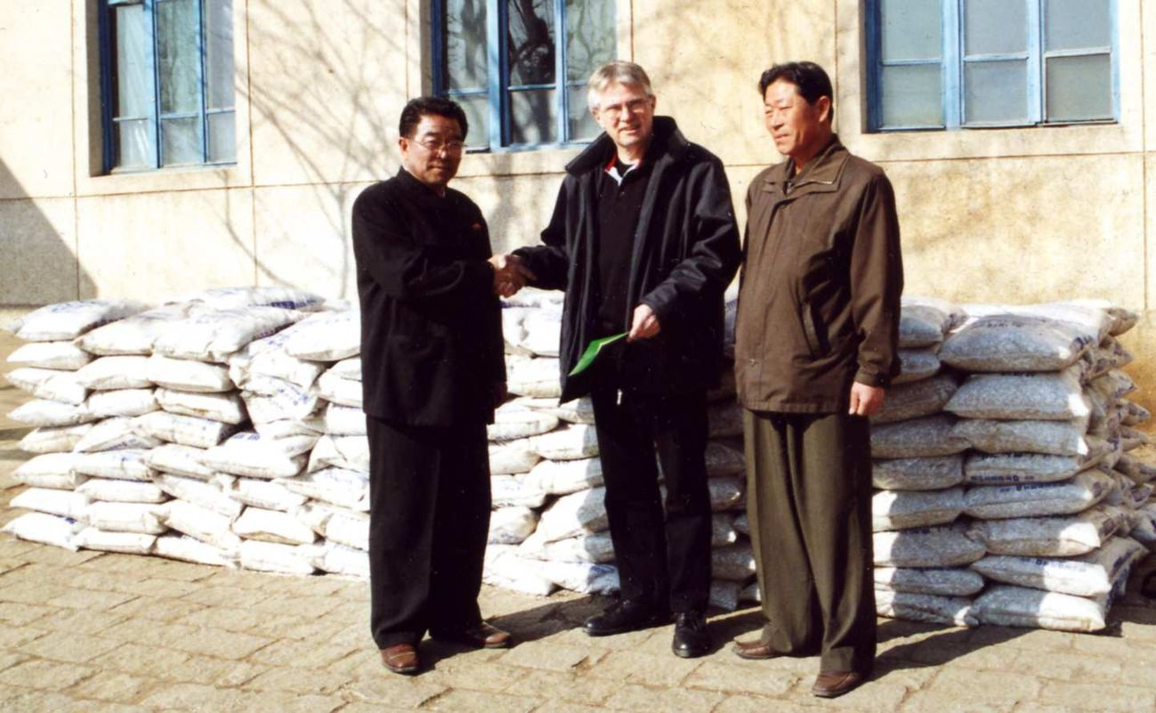
Venskabsforeningens formand Anders Kristensen overrækker her 5 tons gødning til formanden for landbrugskooperativet Unha-ri Ro Bong Ho i februar 2007.

Siden 1997 har Venskabsforeningen Danmark - Den Demokratiske Folkerepublik Korea kørt en humanitær hjælpeindsamling til befolkningen i det nordlige Korea. Nordkoreaindsamlingen koncentrerede sig i de første år om egentlig nødhjælp som frø, kartoffelstiklinger, medicin og reservedele til ødelagte vindmøller. Det var under de vanskeligste år med hungersnød i Nordkorea. De seneste år har indsamlingen og Venskabsforeningen indgået venskabsaftale med landsbyen Unha-ri i Onchon i Sydpyonganprovinsen om, at det primært er der indsamlingen leverer sin humanitære bistand. Bistand gives hovedsageligt til dag- og døgnbørnehaven i byen. I de seneste år har Nordkoreaindsamlingen leveret legetøj, ny gulvbeklædning, træ til reparation af børnehavens tag, undervisningsudstyr og udstyr til stabilisering af den ellers ustabile elforsyning.
Nordkoreaindsamlingen giro 5 25 22 45 er en lille indsamling, der hovedsageligt baserer sig på bidrag fra Venskabsforeningens medlemmer og venner af foreningen. Men bidragene til børnene i Unha-ri gør meget stor nytte og fungerer også som en konkret solidaritetshandling overfor det koreanske folk. De indsamlede beløb går ubeskåret til Koreas folk.

Du opfordres også til at give et bidrag – stort eller småt – til:
NORDKOREAINDSAMLINGEN
GIRO 5 25 22 45
Tordenskjoldsgade 14, 1., 1055 København K.

Girokort kan fås tilsendt. Henvendelse se bagsiden
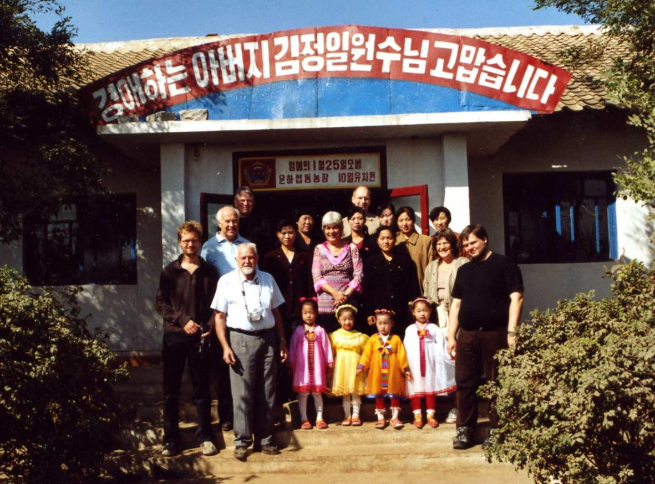
Venskabsforeningens delegation overrækker humanitær bistand til Børnehaven i Unha-ri i oktober 2006: Bygningsmaterialer og undervisningsudstyr.

KORTE NYHEDER
FRA KOREA
OG VENSKABSFORENINGEN
MAJ TIL JULI 2007

Nyhedskronologi:

1. MAJ
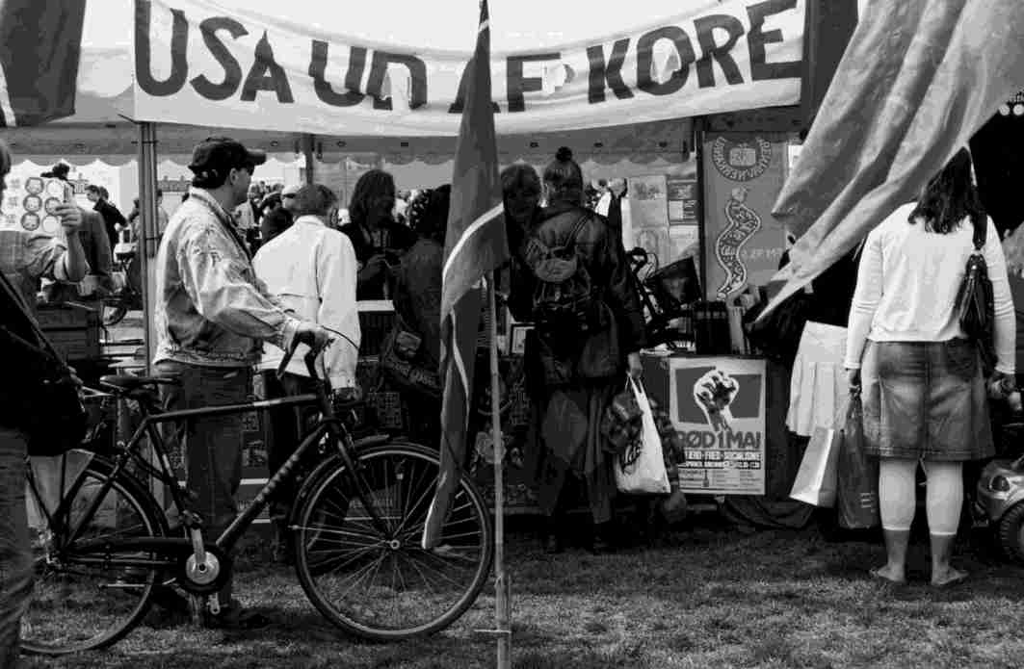
Venskabsforeningen Danmark-DDF Korea havde en særdeles velbesøgt bod hos Rød 1.maj 2007 i Fælledparken i København.

1. maj 2007 var en god dag for Venskabsforeningen Danmark-DDF Korea. Foreningen var igen i år med hos Rød 1.maj i Fælledparken i København. På grund af en ny og bedre placering centralt i parken var der konstant travlt med interesserede folk ved boden, og der blev afsat og solgt materialer tre gange mere end sædvanligt.
Flere gav udtryk for støtte til foreningens arbejde efter at have stiftet bekendtskab med filmen ”En forening i modvind”, der blev vist i DR2 i januar 2007. Der blev ved boden stillet og besvaret mange spørgsmål, ligesom der udspandt sig livlige diskussioner.

ENDELIG KØRER TOGET NORD-SYD
Den 17. maj 2007 var en historisk dag i Nord-Syd processen i Korea. Efter at have været klar til afgang et helt år faldt de sidste politiske, sikkerhedsmæssige og praktiske aftaler på plads så tog kunne testkøres fra Nord- til Sydkorea på østkysten og tilsvarende den anden vej på vestkysten. De skete på østkysten fra Kumgang i Nord til Jejin i Syd og vestpå fra Munsan i Syd til Kaesong i Nord Togene kørte således kun få kilometer til den nærmeste station i Nord og Syd. Stationerne og jernbanen er genopførte efter at have ligget som ruiner siden 1950’erne efter Koreakrigen. Ombord i hvert tog var 150 særligt udvalgte koreanere. Efter en ceremoni og taler returnerede de to tog til henholdsvis Nord og Syd efter nogle få timer. Hvornår der kommer regelmæssig jernbanedrift mellem Nord og Syd beror nu på yderligere forhandlinger mellem de to parter.

Historiske billeder:
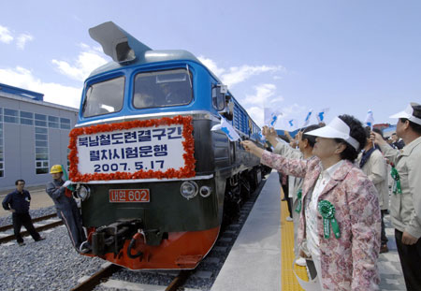
Det nordkoreanske tog ankommer til den sydkoreanske by Jejin den 17. maj 2007.

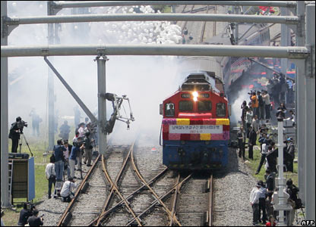
Det sydkoreanske tog afgår her fra Munsan i Syd på vej over demarkationslinien til Kaesong i Nord.

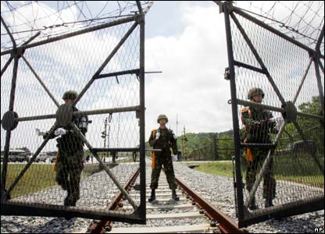
DMZ-porten mellem Nord- og Sydkorea åbnes for første gang for jernbanetrafik, men kun for en enkelt dag den 17. maj 2007. Sydkoreanske soldater åbner her porten for det nordkoreanske tog på dets vej sydpå.

INTER-KOREANSK MINISTERMØDE
Fra 30. maj til 1. juni 2007 blev der igen afholdt inter-koreansk Nord-Syd møde på regeringsplan. Det 21. af slagsen siden Nord-Syd topmødet i 2000, og det blev afholdt i Seoul. Parterne nåede ikke til enighed om nye aftaler bortset fra at mødes igen.

ANTI-RYGNING SKÆRPES I N. KOREA
DDF Korea sundhedsminister Ri Pong Hun lovede på en anti-rygning konference i Pyongyang den 31. maj 2007, at regeringen vil skærpe kampen imod rygning i Nordkorea. Det skal bl.a. ske ved en oplysningskampagne med advarselsmærkning af tobak m.v. og ved indførelse af yderligere restriktioner imod rygning og rygestopprogrammer. WHO var tilstede på konferencen med deres repræsentant i Pyongyang Vason Pinyowiwiat. Dagen den 31. maj er international ryge-stop-dag.

KOREANSK MISSIL UNDER G8 MØDET
Mens de rigeste stormagter holdt G8-topmøde affyrede DDF Korea et kortdistance ballistisk missil i farvandet øst for Korea. Det skete den 7. juni 2007. Flere iagttagere mener at datoen for missiltesten var velvalgt af DDF Koreas regering for at sende et signal til de 8 magtfulde ledere.

INDEFROSNE DOLLARS FRIGIVES
Først den 25. juni 2007 lykkedes det at finde en løsning på krisen mellem DDF Korea og USA, således at DDF Korea kunne få udbetalt sine ca. 24 millioner US dollars, som har været indefrosset i Macao-banken Banco Delta Asia. Indefrysningen har fundet sted siden november 2005, hvor Kongressen vedtog yderligere finanssanktioner imod DDF Korea for at søge at presse Bush-regeringens Koreapolitik igennem. På grund af denne har 6-partsaftalen fra februar i år og dens tidsfrister ikke været muligt at føre ud i livet. Da aftalen netop bygger på skridt-for-skridt-princippet har DDF Korea først nu mulighed for at begynde lukningen af atomanlægget i Nyongbyon.

15. JUNI FEJRET I BÅDE NORD OG SYD
Officielle Nord-Syd arrangementer i Den Økonomiske Samarbejdskomite, i Røde Kors organisationerne i Nord og Syd samt repræsenter for militæret i Nord og Syd fejrede på forskellige arrangementer 7-årsdagen for underskrivningen af Nord-Syd Fælleserklæringen den 15. juni 2007. Det skete både i Pyongyang, Seoul og Kumgang. I Pyongyang og Seoul blev samtidig afholdt fælles Nord-Syd Teakwondo og andre sportsshow.

MEDLEMSMØDE
Venskabsforeningen Danmark-DDF Korea afholder medlemsmøde i anledning Koreas Arbejderpartis 62-årsdag onsdag den 10. oktober 2007 kl. 19.00 i Christianshavns Beboerhus, Dronningensgade 34, København K.

CHONGRYUN-PROTEST MOD JAPAN
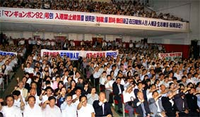
Fra CHONGRYUN’s protestmøde i Tokyo den 11. juli 2007.

Det koreanske mindretals hovedorganisation i Japan CHONGRYUN afholdt den 11. juli 2007 et stort protestmøde imod Japans regering. Det skete i anledning af, at den japanske Abe-regering for tiden søger ulovligt at beslaglægge CHONGRYUN’s hovedkvarter i Tokyo. Japans regering har i længere tid kørt en anti-CHONGRYUN og anti-DDF Korea smædekampagne i Japan med det formål, at sætte den japanske befolkning op imod det koreanske mindretal og undergrave organisationen. CHONGRYUN kæmper for det koreanske mindretals rettigheder og støtter aktivt DDF Korea og kampen for en uafhængig og fredelig genforening af Korea.

ATOMKRAFTVÆRK LUKKES -
IAEA SER PÅ
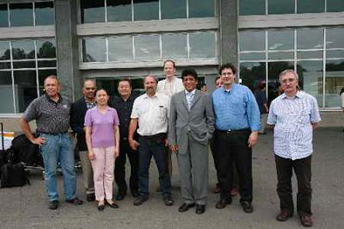
Delegationen fra IAEA ankommer her til Nyongbyon for at påbegynde inspektionen af nedlukningen af atomkraftværket.

Den 14. juli 2007 lukkede teknikere på Nyongbyon-atomkraftværket alle værket anlæg ned. Det skete under overvågning af inspektører fra Det Internationale Atomenergiagentur (IAEA). Fra IAEA hed det, at nordkoreanerne havde været meget samarbejdsvillige og overholdt alle aftaler. Nedlukningen skete som led i gennemførelse af første fase af den igangværende sekspartsaftale af 13. februar 2007.
Samme dag begyndte skibe med 50.000 tons råolie og 600 lastbiler med fødevarer at ankomme til DDF Korea som kompensation for det lukkede værk.

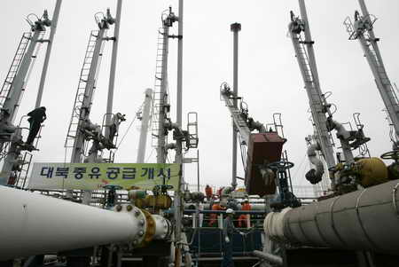
Første skibsladning af kompensations-råolie ankommer her fra Sydkorea til en nordkoreansk havn.

DDF Koreas regering udsendte samme dag en erklæring, hvori man konstaterede, at man havde udført sine forpligtelse i første fase af sekspartsaftalen fra februar. Nu afhang det videre forløb, ifølge en regeringstalsmand, så af at de 5 andre parter skulle færdiggøre og udføre deres forpligtelser efter princippet skridt-for-skridt. Og her har USA og Japan en særlig forpligtelse til opgive deres meget fjendtlige Nordkoreapolitik, der på alle måder lægger gift for det videre proces.

6-PARTS MØDE STATUS QUO
20. juli afsluttedes endnu en 4-dages runde i 6-partsforhandlingerne om den koreanske atomsag i Beijing. De deltagende parter er Nord- og Sydkorea, Kina, Rusland, Japan og USA. Parterne kunne ikke nå til enighed om nogen ny aftale eller erklæring, men enedes om at mødes igen til september 2007. Mødet kunne dog konstatere, at første del af sekspartsaftalen fra 13. februar er på plads, idet DDF Korea har lukket Nyongbyon atomanlægget og modtaget første del af kompensationsolien m.v. Man kunne ligeledes konstatere, at implementeringen af sekspartsaftalen skulle fortsætte efter skridt-for-skridt princippet, og en række arbejdsgrupper under sekspartsaftalen skulle gå i gang.

LOKALVALG AFHOLDES I DDF KOREA
Søndag den 29. juli 2007 stod i valghandlingens tegn i Nordkorea. Der blev afholdt lokalvalg over hele landet. Befolkningen tog stilling til hvem der skal sidde som medlemmer af amtsrådsforsamlinger (svarer nærmest til kommunalråd i Danmark), byrådsforsamlinger i særlige byer (Pyongyang, Nampo, Kaesong m.fl.) og provinsrådsforsamlinger. I alt 27 390 pladser skulle besættes. Dagen efter kunne den centrale valgkomite offentliggøre valgresultatet og en stemmeprocent på 99,82.

DDF KOREA PROTESTERER IMOD USA
Den 31. juli 2007 udsendte DDF Koreas regering en kraftig protest imod den kommende krigsøvelse Ulji Focus Lens i Sydkorea. Øvelsen finder sted 11 dage i slutningen af august 2007 under ledelse af USA og med deltagelse af 10.000 amerikanske soldater ekstra foruden de ca. 40.000 der permanent er stationeret i Sydkorea. Øvelsen er vendt imod Nordkorea. DDF Koreas regering kaldte den kommende øvelse for en helt uacceptabel provokation, der alvorligt truer den videre proces i 6-partsaftalens implementering. Fra DDF Korea hed det, at det nu kan blive nødvendigt med en yderligere ”styrkelse af vores afskrækkelsesvåben.”
På grund af krigsøvelsen aflyste DDF Korea samtidig sin deltagelse i et officielt Nord-Syd arrangement i Seoul den 15. august i anledning af befrielsesdagen (befrielsen fra Japans besættelse i 1945).
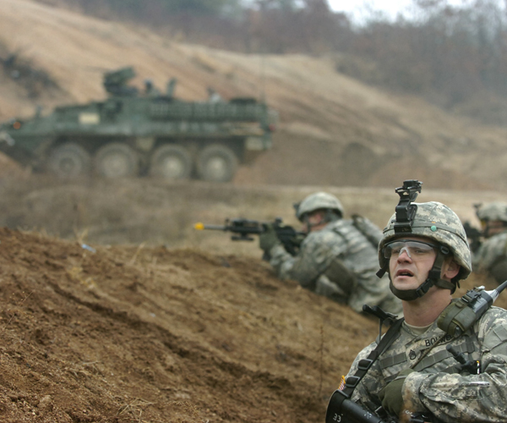
US troops i aktion i Sydkorea i Ulji Focus Lens-krigsøvelsen sidste år. Øvelserne har været årligt tilbagevendende siden 1975.

28. – 30. september 2007 i
Kulturstaldene, Onkel Dannys Plads, Halmtorvet 13, København V.
Venskabsforeningen har en work shop den 28. september KL. 21.00 og en stand under hele arrangementet. Se programmet www.socialforum.dk

GENERALFORSAMLING
Medlemmerne af Venskabsforeningen Danmark-D.D.F.Korea indkaldes til ordinær generalforsamling onsdag den 28. november 2007 kl. 19.00 i Christianshavns Beboerhus, Dronningensgade 34, København K.
Dagsorden udsendes direkte til medlemmerne.
SUNDHEDSVÆSENET
I DDF KOREA

Selvom DDF Korea har været igennem meget svære tider med naturkatastrofer, hungersnød, sammenbrud i tidligere samhandelsforbindelser og blokade og krigstrusler fra USA, så er det socialistiske sundhedssystem, som blev opbygget i 1960’erne og 1970’erne, stadig intakt.

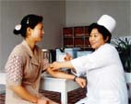
Læge foretager forebyggende undersøgelse i en poliklinik på et landbrugskooperativ.

Sundhedsvæsenet i DDF Korea blev opbygget efter Koreakrigens totale ødelæggelser. Centrale teoretiske værker herom blev udgivet af landets nu afdøde præsident Kim Il Sung i værkerne ”Socialistisk medicinvidenskab er lig med forebyggende medicin” fra 1966. Ligeledes regnes kammerat Kim Jong Il’s værk ”Om yderligere forbedringer og intensivering af sundhedsarbejdet om især højnelse af hygiejne og epedimi- og forureningsforebyggende foranstaltninger.
Sundhedsvæsenets opbygning i DDF Korea er baseret på ønsket om, at det skal være forebyggende. Hver læge har sit lokale område, hvor der foretages regelmæssige massevaccinationer, og der foretages forebyggende helbredsundersøgelse på alle arbejdspladser og i daginstitutioner og skoler. Man kalder det sektorlæge-systemet. På landet har hvert landbrugskooperativ eller statsfarm en poliklinik, der ofte er på størrelse med et mindre hospital, der kan klare alle almindelige sygdomme. Der er i høj grad tale om et decentralt opbygget sundhedsvæsen i DDF Korea. Specielle sygdomme og epidemier behandles på provinssygehuse eller universitetshospitaler. Selvom levestandarden i DDF Korea er faldet i 1990’erne på grund af et sammenfald af ekstremt alvorlige omstændigheder, så har DDF Korea stadig et sundhedsvæsen, der kan forsyne befolkningen med flere læger pr. indbygger ind i nabolandene inkl. Sydkorea.
Under den alvorlige krise i 1990’erne med fødevare- og medicinmangel og hungersnød, så forblev strukturen i sundhedssystemet intakt. Dette var til stor nytte, da internationale nødhjælpsorganisationer som Røde Kors og WHO og WFP satte ind sammen med de koreanske sundhedsmyndigheder med nødhjælpeprogrammer i landet.

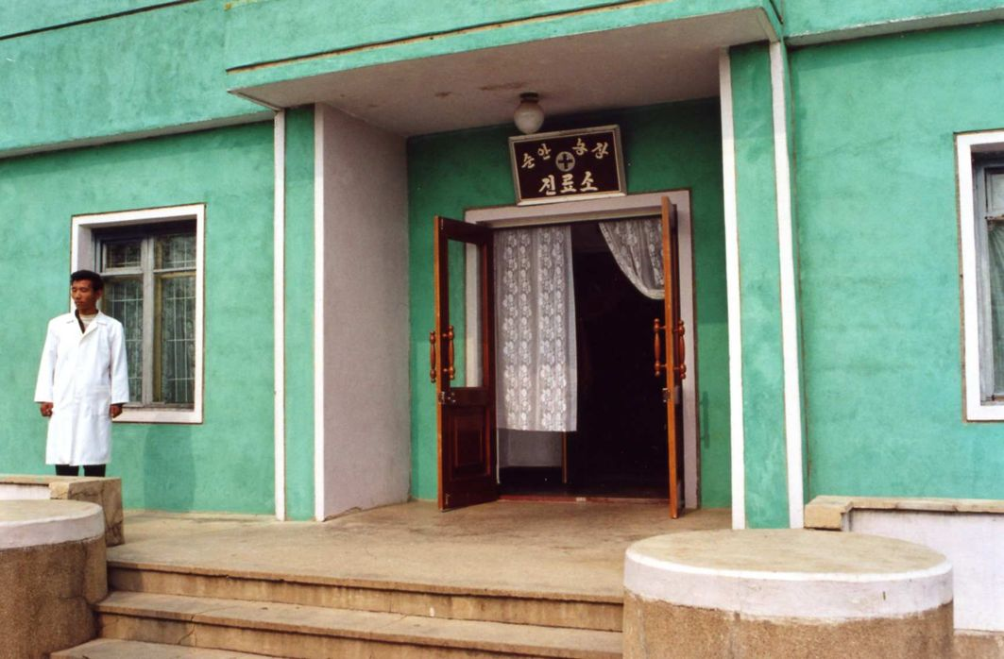
Poliklinikken i Sunan Statsfarm

På universitetshospitalerne og provinssygehusene eksperimenteres med naturmedicin, akupunktur m.v.
Der tages specielle hensyn til arbejdere, der har usunde jobs, der endnu ikke er automatiseret. F.eks. har minearbejdere og stålarbejdere længere ferie, kortere arbejdsdag med fuld løn, ret til gratis ferieophold. Kvinder har ret til 100 dages barselsorlov og kvinder med 3 børn eller flere har kortere arbejdsdag med fuld løn.
I DDF Korea lægger man som sagt megen vægt på forebyggende sundhedsarbejde. Hvert år gennemføres massekampagner om forbedring af hygiejne. I DDF Korea er man stolte af, at man aldrig har set SARS og fugleinfluenza-dødsfald eller smitte hos mennesker.
Efter det oplyste har DDF Korea heller ingen tilfælde af HIV/AIDS.
DDF Korea har en ret restriktiv miljøbeskyttelseslov, der bl.a. stiller store krav til ren luft og vand og sikring af tilstrækkeligt rent drikkevand.
DDF Koreas sundhedsmyndigheder og forskningsinstitutioner har et tæt samarbejde med WHO og Røde Kors. Middellevealderen er fordoblet siden befrielsen i 1945. Den er i dag på 72 år. Og fødselsraten udgør 2,05%.
Efter den langvarige krise i 1990’erne står sundhedsvæsenet i DDF Korea i dag dog med et stort behov for modernisering af det tekniske udstyr på alle niveauer.
Anders Kristensen
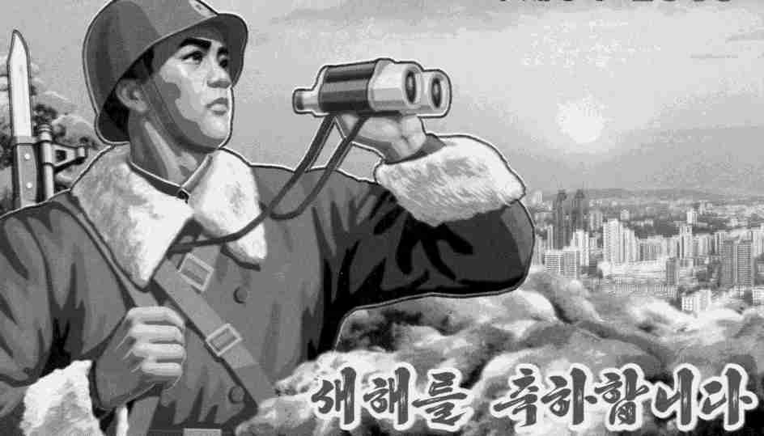

10 GODE GRUNDE
TIL AT MELDE DIG IND I VENSKABSFORENINGEN

Hvis du melder dig ind i Venskabsforeningen Danmark-Den Demokratiske Folkerepublik Korea – også selvom du ikke har tid til at være aktiv – så vil du:

- Være med til at bakke op om et land, der holder stand imod imperialisme og nyliberal globalisering. Og være med til at støtte den socialistiske opbygning i DDF Korea ad den vej, koreanerne selv har valgt.

- Være med til at bakke op om kravet om USA UD AF KOREA.

- Være med til at bakke op om kravet om en varig fredsordning i Korea og et atomvåbenfrit Korea.

- Være med til at bakke op om Sydkoreas folks kamp for demokrati og uafhængighed.

- Være med til at bakke op om Koreas folks kamp for en uafhængig og fredelig genforening af landet.

- Være med til at sikre eksistensen af en organisation, der arbejder for disse mål under vanskelige politiske betingelser i Danmark, hvor uvidenhed om Korea og amerikanskproducerede løgne om Korea stortrives.
- Være med til bakke op om en forening, der går imod strømmen af USA-hetz og psykologisk krigsførelse imod DDF Korea.

- Løbende modtage Korea Bulletin og andre udgivelser.

- Få mulighed for at deltage i venskabsrejse til Korea til kun cirka halvpris i forhold til prisen for turistrejser.

- Få løbende information om og invitation til foreningens arrangementer og aktiviteter.

Hvis du ønsker medlemskab eller bare vil høre lidt mere om foreningen, kan du på bagsiden af dette Korea Bulletin udfylde navn, adresse, o.s.v., klippe ud og sende ind. Eller send en e-mail.

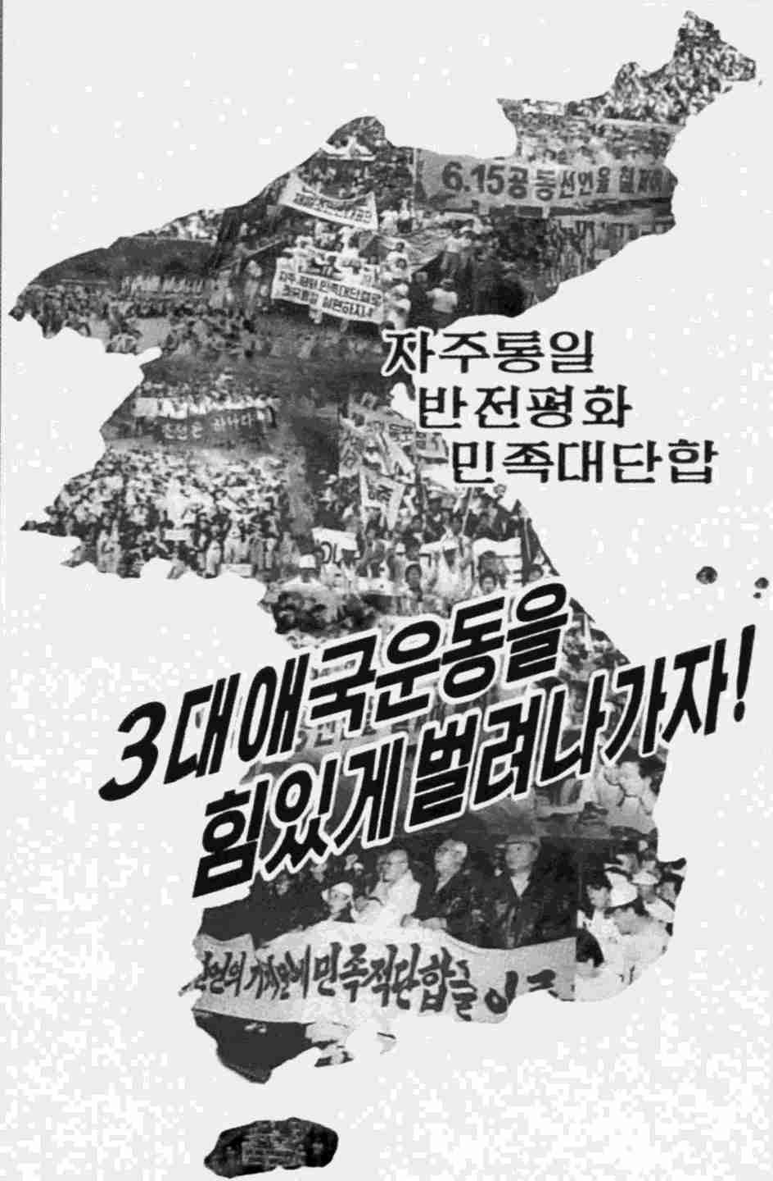

Annonce: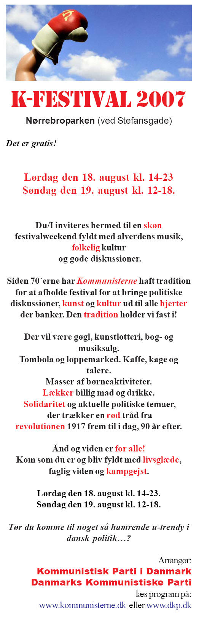
BESØG VENSKABSFORENINGENS BOD HOS K-FESTIVAL 18.-19. AUG. 07
I KØBENHAVN N.

KOREA BULLETIN – AUGUST 2007 37. årgang (udkom tidl. som ”Chollima Korea” og ”Det Ny Korea”)
ISSN 0108-8467 – Redaktør: Anders Kristensen
Tryk: SatsButikken, København K., tlf. 33 91 46 50

Udgiver:

VENSKABSFORENINGEN
DANMARK – DEN DEMOKRATISKE FOLKEREPUBLIK KOREA
Tordenskjoldsgade 14, 1., 1055 København K.
Tlf. 33 14 15 26. Fax 33 14 15 66.
E-post: dk-korea@inform.dk
Hjemmeside: www.dk-korea.dk

Stiftet 1968

- Støt opbygningen af det socialistiske Korea!

- Støt kravet om USA ud af Korea!

- Støt Koreas uafhængige og fredelige genforening!

- Styrk solidariteten og venskabet med Koreas folk!

- Følg udviklingen i Korea og få bl.a. mulighed for at komme med på venskabsrejse til Nordkorea.

- Modtag løbende Korea Bulletin.

- Blev medlem af Venskabsforeningen!
_________________________________
Udfyld, klip ud og send ind til Venskabsforeningen eller send en e-mail:

_______Jeg ønsker medlemskab. Send mig et girokort og noget materiale om Korea og foreningen. Kontingent 120 kr. halvårligt.

______Vent lidt. Send mig først oplysninger om Korea og Venskabsforeningens arbejde.

Navn:_______________________________

Adresse:_____________________________

_____________________________

E-mail adresse:_________________________

